HATÁRTALANUL… Thúrys diákok Szlovákiában
Iskolánk történetében először pályázott Határtalanul programra, a Bethlen Gábor Alapkezelő felé, határainkon túli, magyar lakta települések megismerését támogató kirándulás megszervezésére. A beadott pályázat témája: A Felvidék természeti és kulturális kincsei / Tanulmányi kirándulás az 1848-49-es szabadságharc nyomában
Régi álmunk és tervünk vált valóra, amikor az elnyert összegből április 24-27-ig, 42 tanulóval, kísérő pedagógusokkal, Szlovákiában barangolhattunk. Iskolánk tanulói a reformkortól egészen a szabadságharcig kísérhették nyomon a magyar történelem fontos helyszíneit a Felvidéken: egykori királyi kastélyokat, erődöket, monostorokat és koronázó fővárosunk kiemelkedő műemlékeit.
Az első napon, útközben, Budapesten csatlakozott hozzánk állandó idegenvezetőnk, aki érdekesen, játékokkal tűzdelve, elevenítette fel tanulóinkkal a történelem eseményeit, bemutatta az útvonalunk magyar vonatkozásban kiemelkedő helyszíneit.
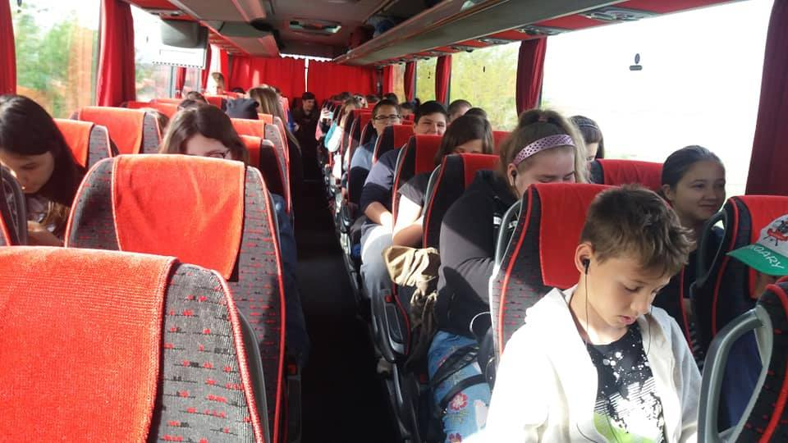
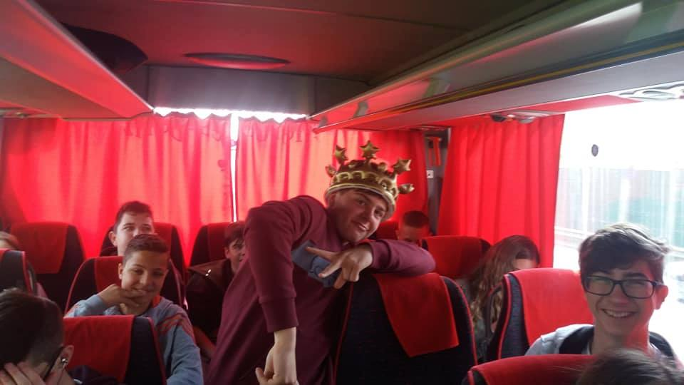

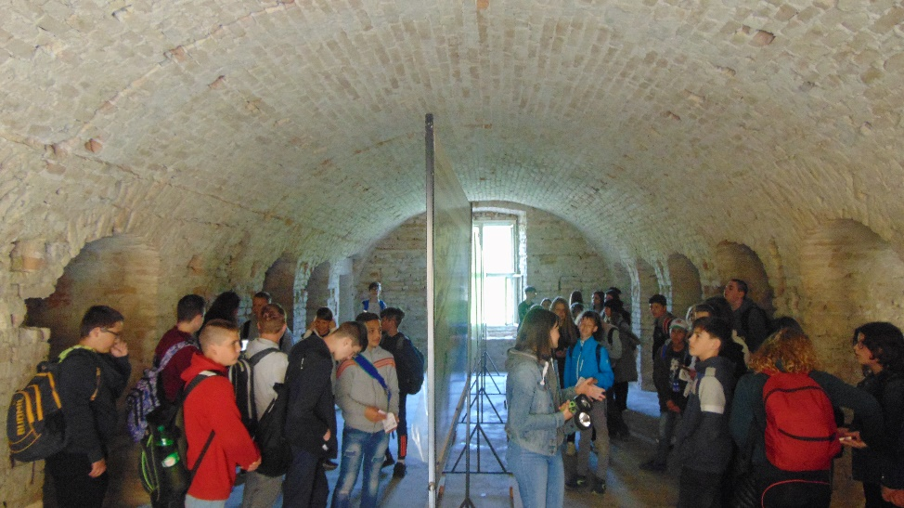
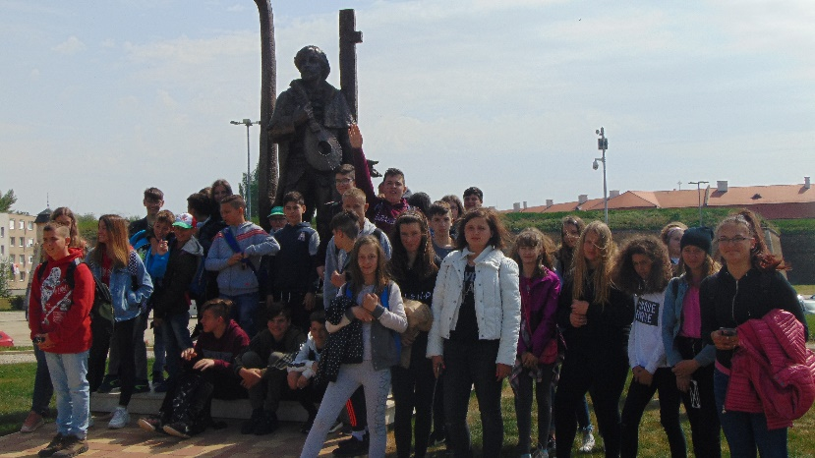
Helyi idegenvezetéssel megtekintettük a komáromi erődöt és felelevenítettük a szabadságharc eseményeit.

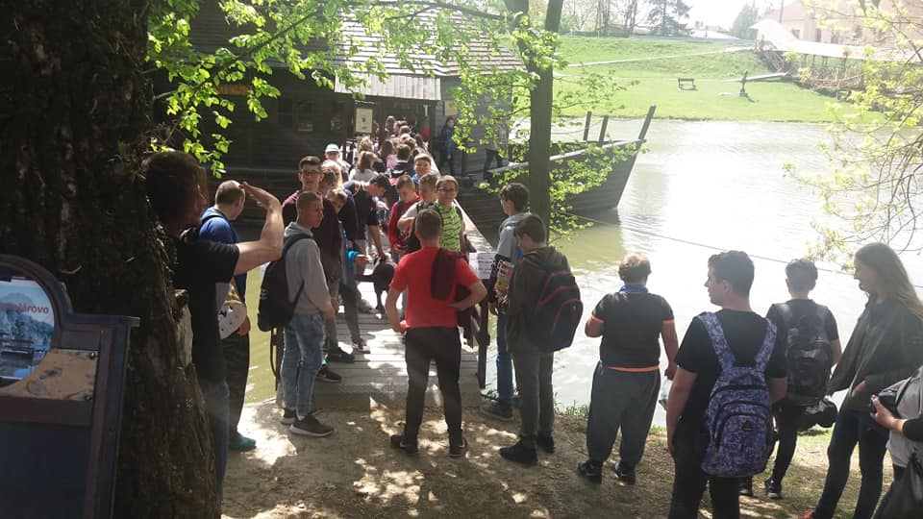
Pihenésként megismerkedtünk a gútai vízimalom történetével, megcsodálhattuk gyönyörű fa hídját.
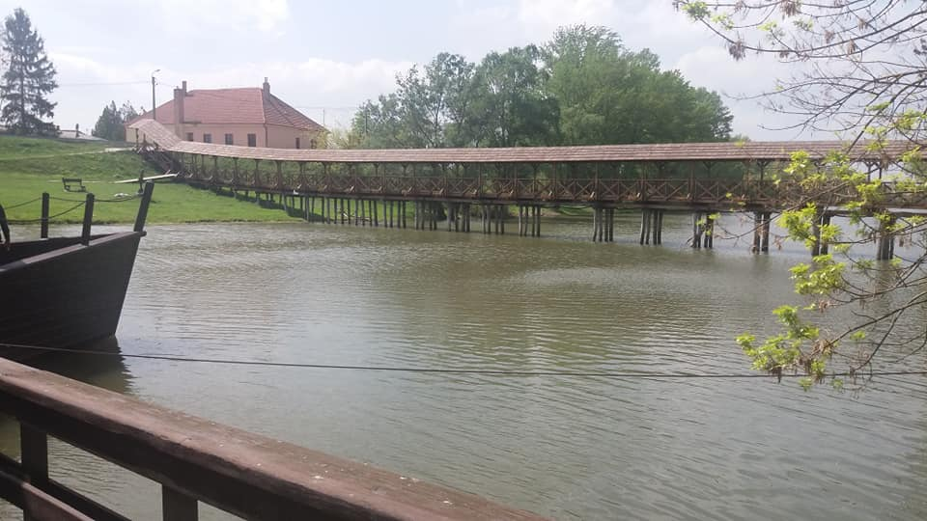

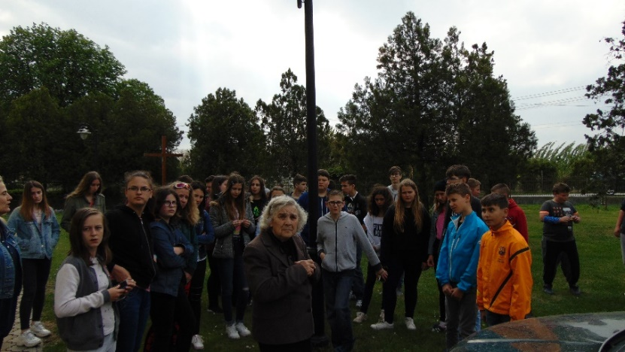
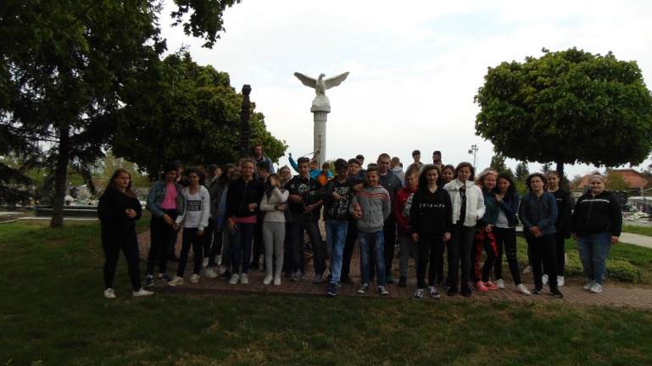
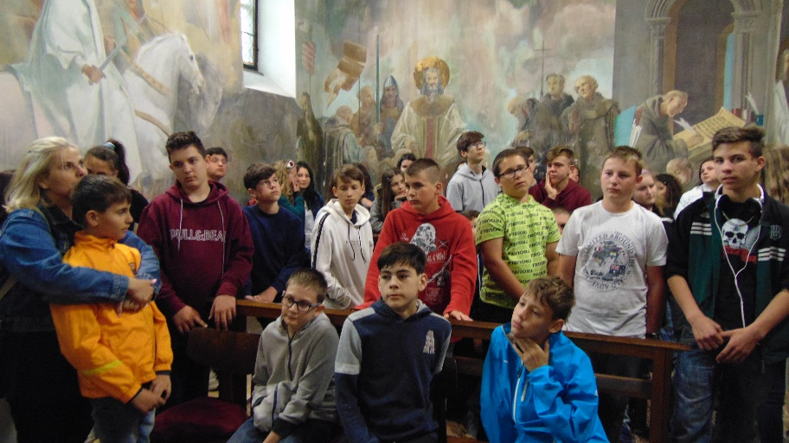
Túránk utolsó állomása a románkori deáki Nagy Boldogasszony templom volt, ahol egy kedves, idős néni kalauzolt minket, bemutatva nekünk a templom és a település történetét.

A szállás elfoglalása után, a mókáé és a kacagásé volt a főszerep. Foci, kártya, társas és bowling volt az elfoglaltság a finom vacsora után.
A következő napokban sem volt hiány látnivalókból, érdekességekből.
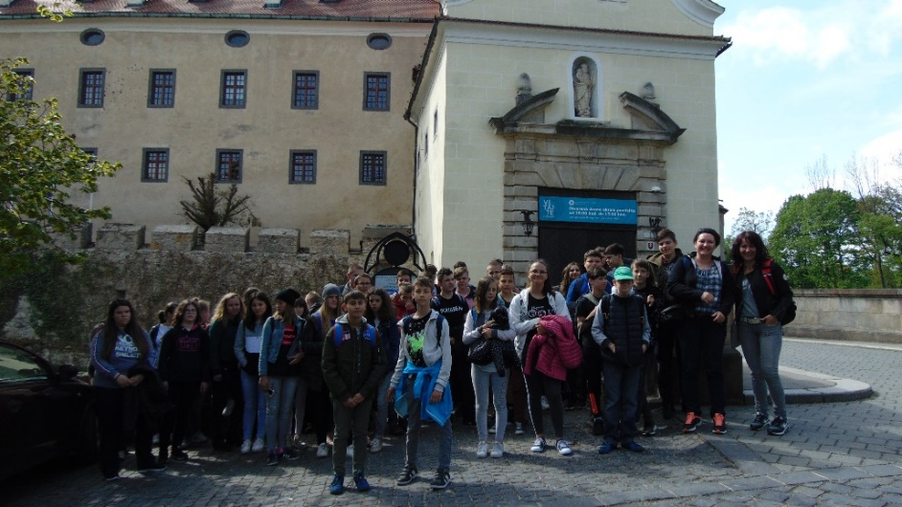
Második nap kirándultunk, 4 napunk egyik leggyönyörűbb, legkülönlegesebb helyszínére, a bajmóci várba.
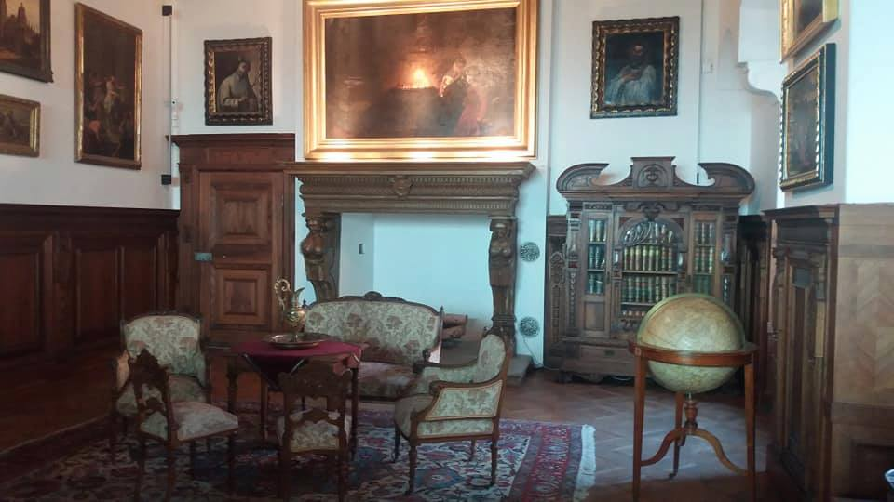

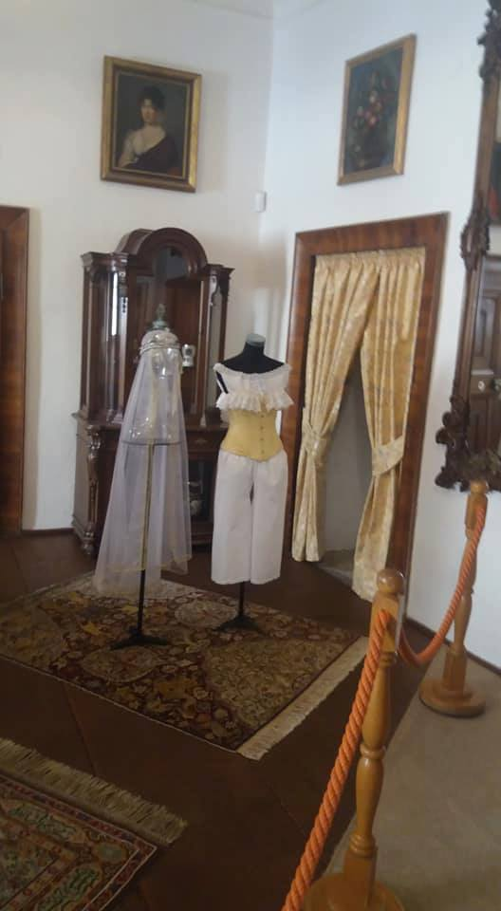
Bejártuk ámulatba ejtő termeit, sok információt szereztünk a Pálffy család történetéről, megtekinthettük a vár alatti cseppkőbarlangot.

Délutáni séta és pihenés következett a malonyai Arborétumba.
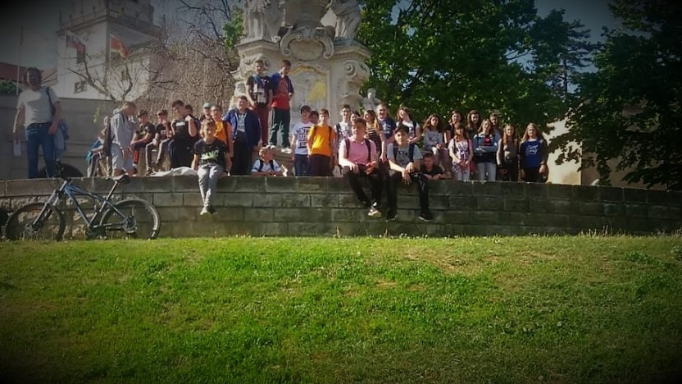
Következő állomásunk: Nyitra történelmi belvárosa, ahol megtekintettük a várat és templomát.
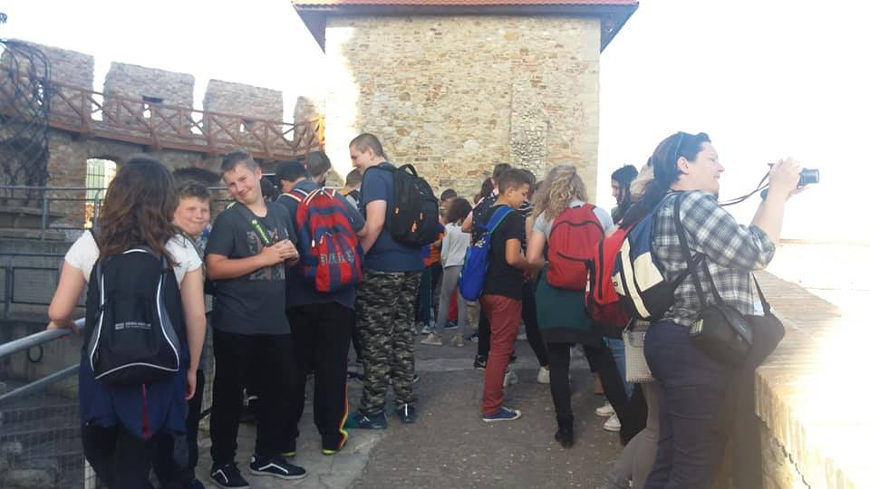
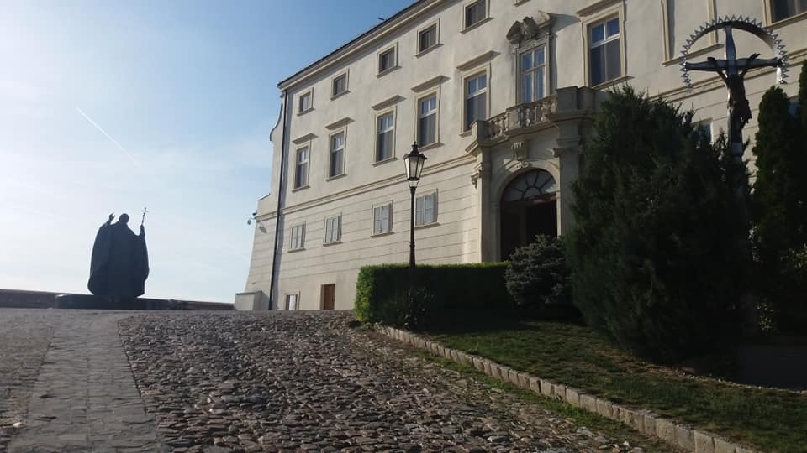

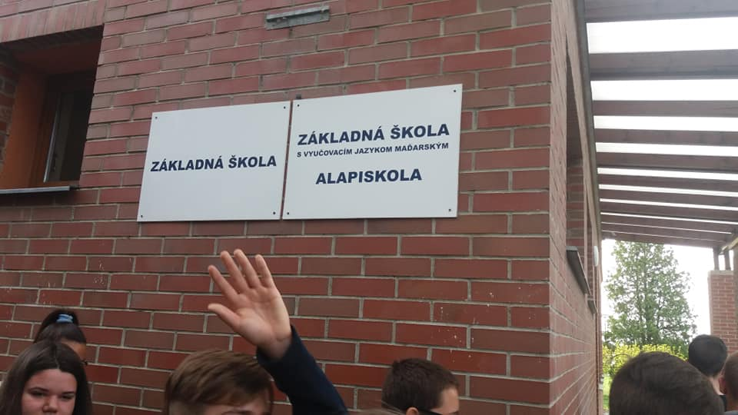
A harmadik nap reggelén iskolába mentünk. Megismerkedtünk a deáki magyar Alapiskola 7. osztályos diákjaival, tanáraival. Nagyon kedvesen fogadtak bennünket, csoportokban bemutatták az iskolát, meséltek iskolájukról, képzési-oktatási rendszerükről.
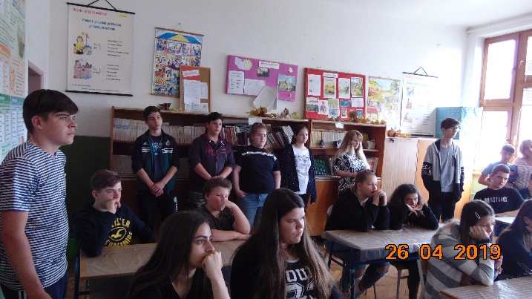
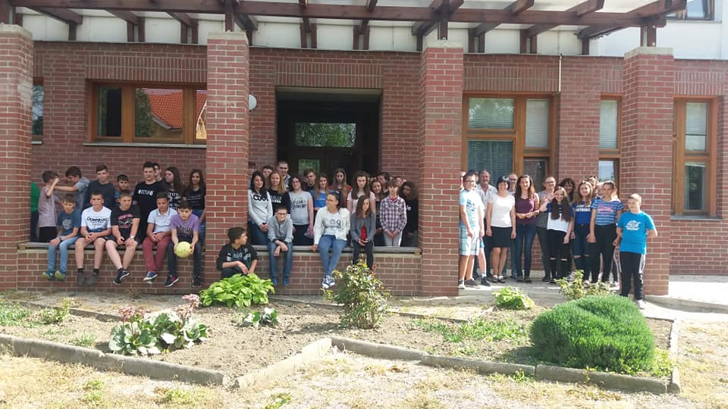
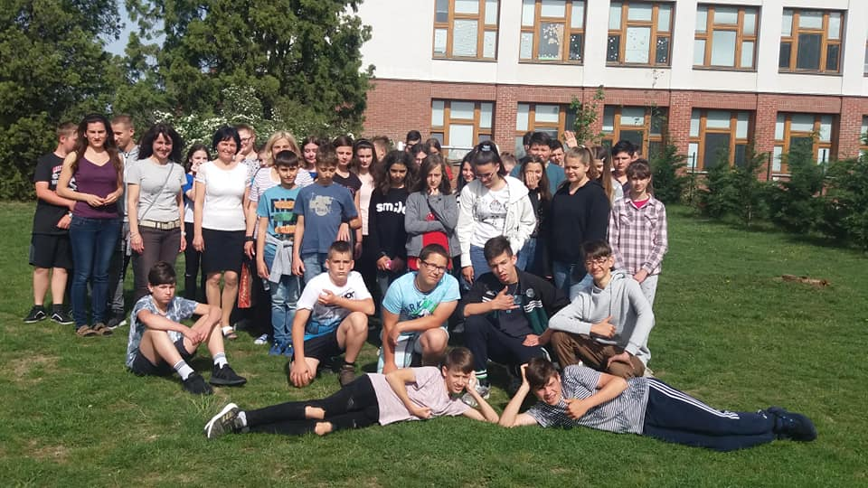
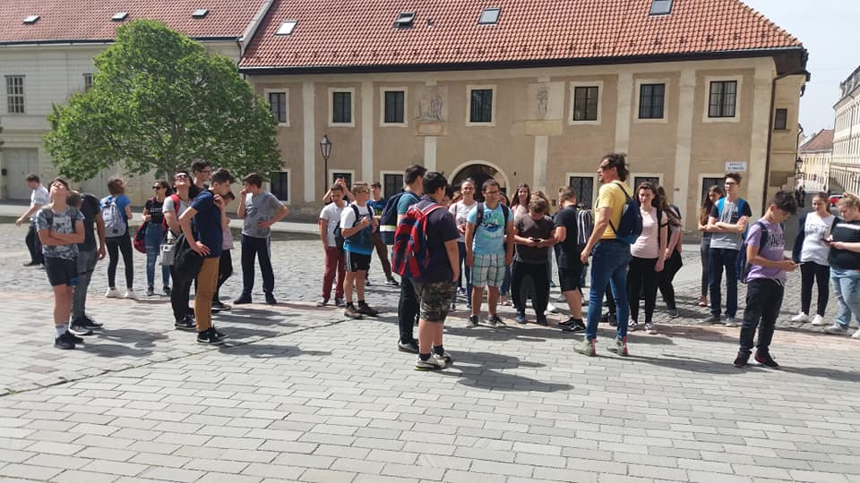
Kis közös zenélés és mozgás után indultunk Nagyszombatra. A várostorony, IV. Béla temploma, séta a belvárosban, és folytattuk felfedező kalandozásunkat a Felvidéken.

Újabb állomás következett: Vöröskő vár, Pálffy család ősi fészke.
A család története mellett megemlékeztünk Pálffy Albertről és a szabadságharc eseményeiről.
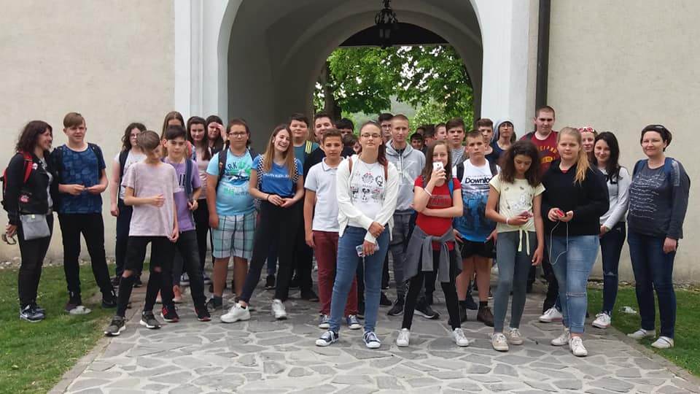

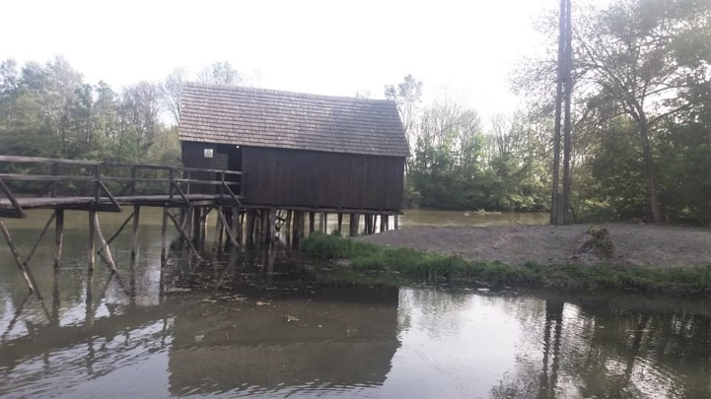
Napunkat a tallósi vízimalom megismerésével zártuk.
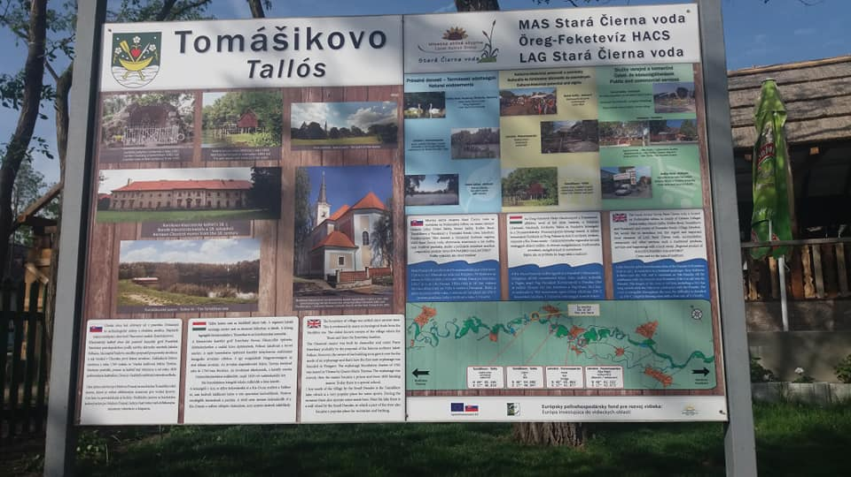

Maradt még egy kedves, történelmünkkel teli város… Negyedik napunkat Szlovákia fővárosában, egykori koronázó fővárosunkban, Pozsonyban töltöttük.
Mint minden helyszínen, itt is helyi idegenvezető csatlakozott vidám, buszos társaságunkhoz. Megmutatta nekünk a belváros nevezetességeit, a nagykövetségek, parlament épületét.
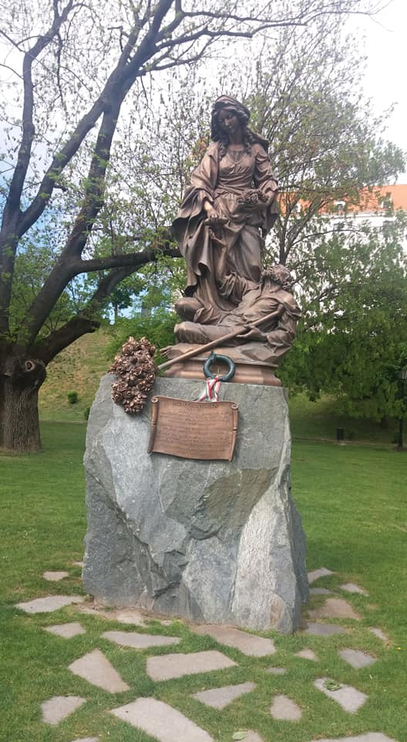
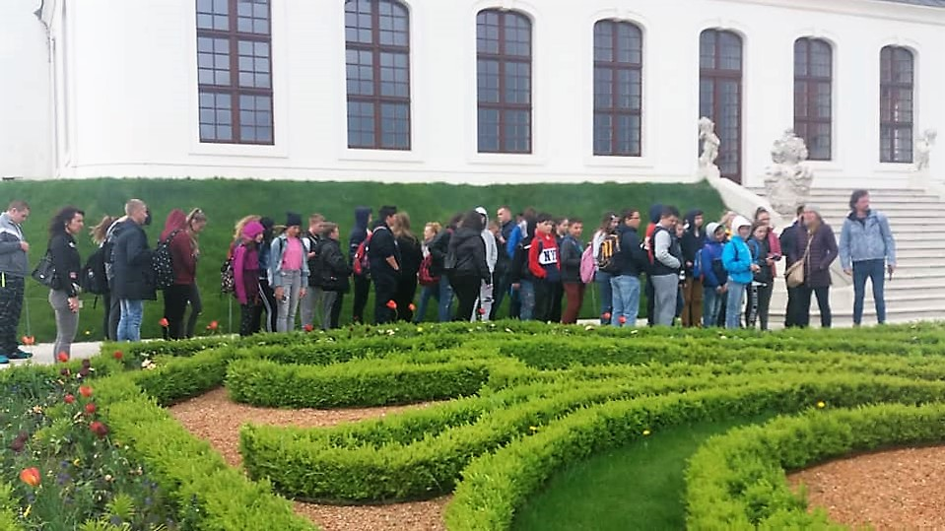
A bejártuk a vár gyönyörű udvarát, gyönyörködtünk a kilátásban, felfedeztük Szent Erzsébet szobrát.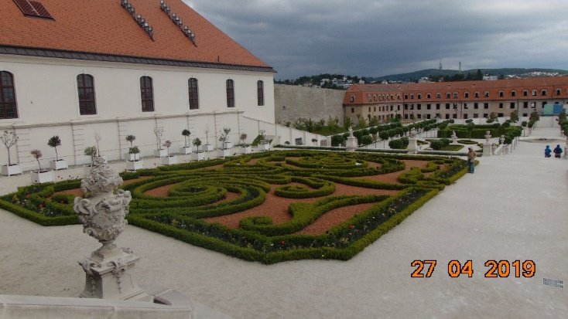
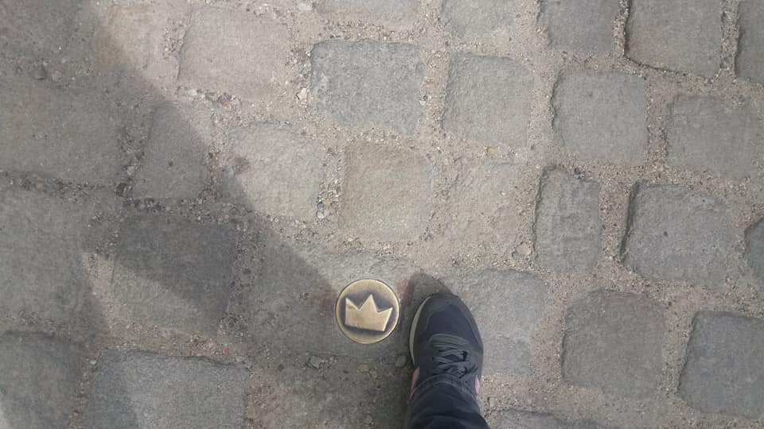
A Szent Márton dóm megtekintését követően végig jártuk a koronázási útvonalat, megnéztük a pozsonyi országgyűlés, a kék templom és a prímási palota épületét.
A belvárosban térről térre haladva, újabb és újabb csodás emlékművekkel, történelmünk darabkáival, érdekességekkel találkoztunk. Ehhez a jó hangulatot, a Szent Patrik napi felvonulók és a koncertek, előadások szolgáltatták.
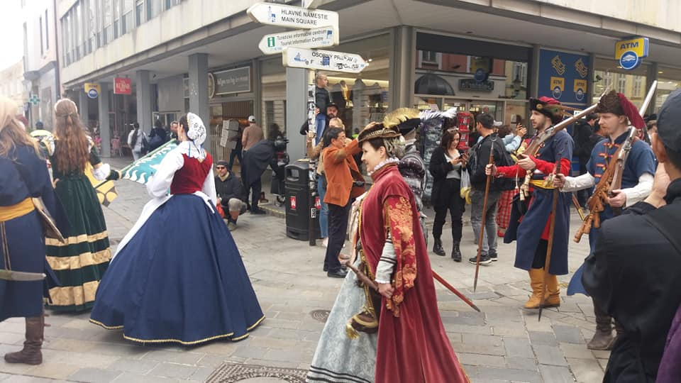
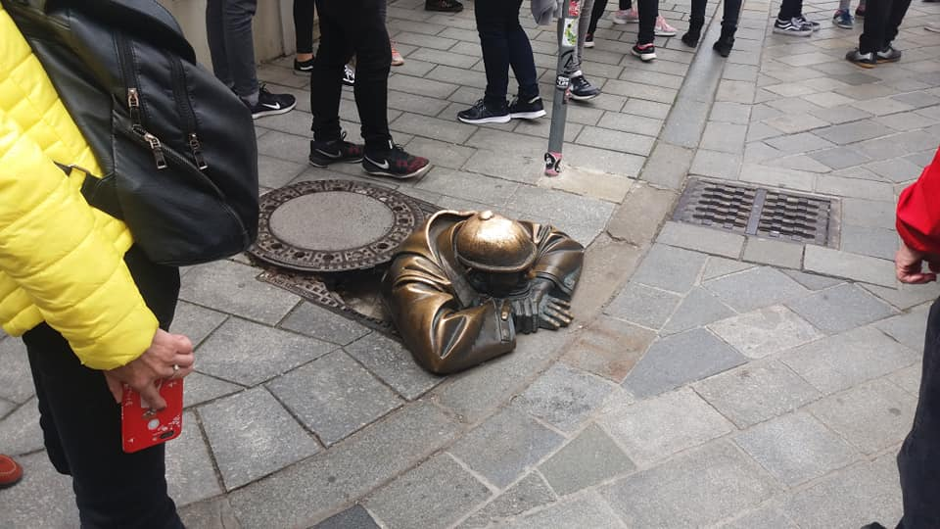
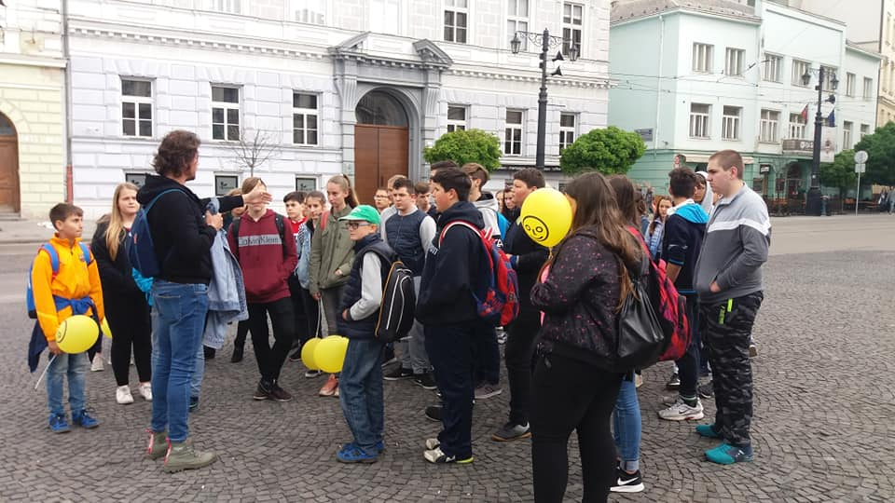
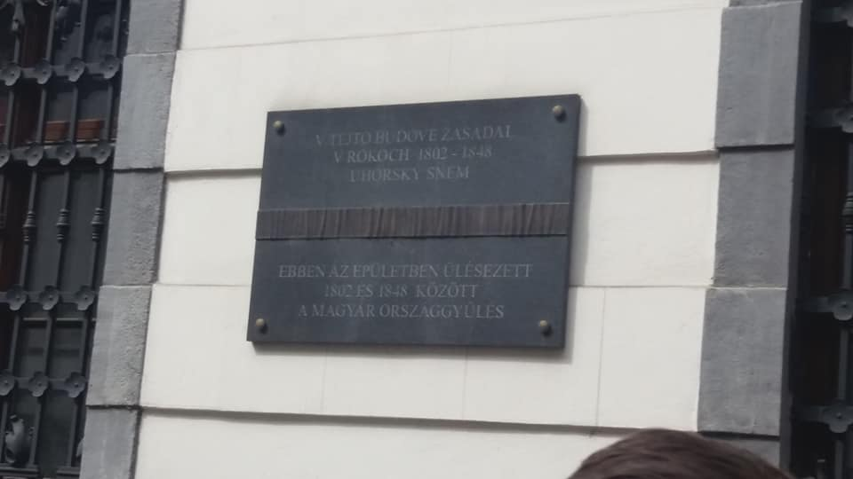
Tematikus tanulmányi kirándulásunk az 1848-49-es szabadságharc nyomában, és az ártéri erdők élővilágának megismerésének céljából szerveződött. Tervezett programjaink maradéktalanul megvalósultak, életre szóló élményt nyújtva a résztvevők számára.
Ezúton mondunk köszönetet az Oktatási Minisztériumnak a lehetőségért, a Student Lines Utazási Irodának a szervezésért, a deáki Európa Panziónak a kedves vendéglátásért, idegenvezetőnknek az érdekes és magas színvonalú munkájáért.
Felejthetetlen és tartalmas utazás volt számunkra! Nagyszerű lehetőség diákjainknak, melyet Kissné Méri Erzsébetnek köszönünk, a pályázat megírásáért, a program szervezéséért!
Reméljük a Thúrys diákok hamarosan folytathatják határon túli kalandozásaikat!

